Итоговое мероприятие
Младшая группа с 12-15 мая
«Дети - наши помощники»
Половинкина Настя с мамой делают клумбы для цветов. Красят фасадной краской.

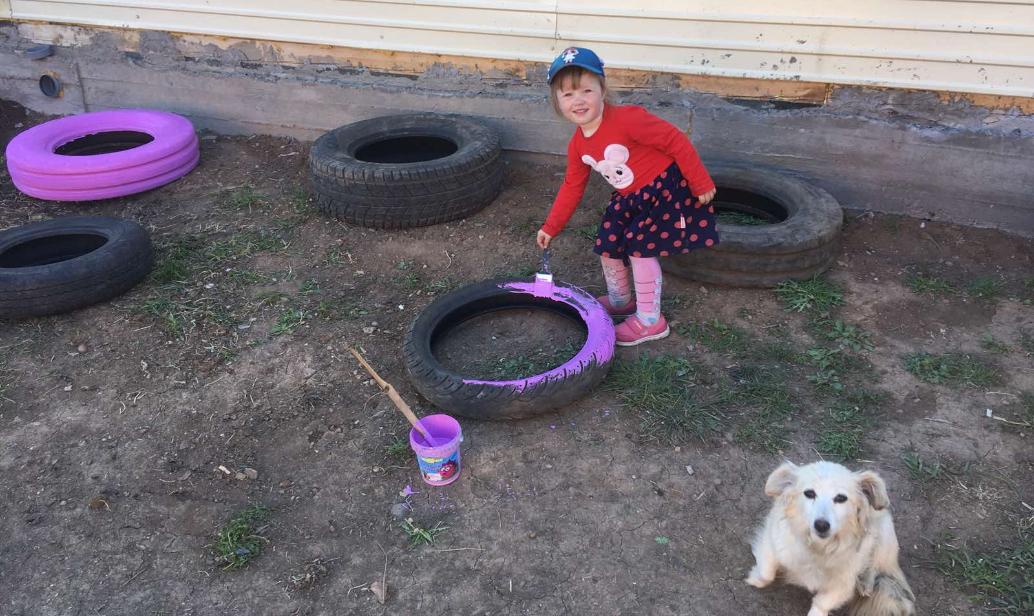
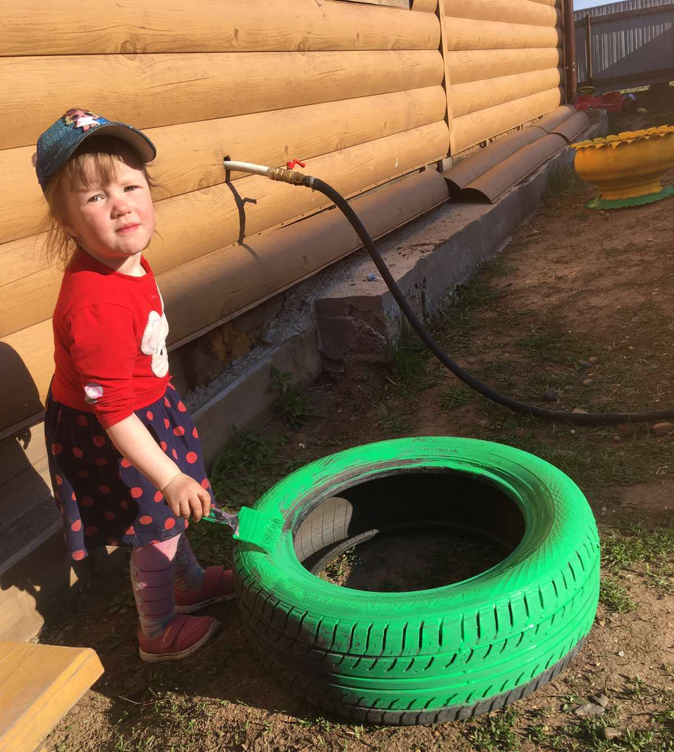
Рыков Лев с бабушкой прибирают комнату.
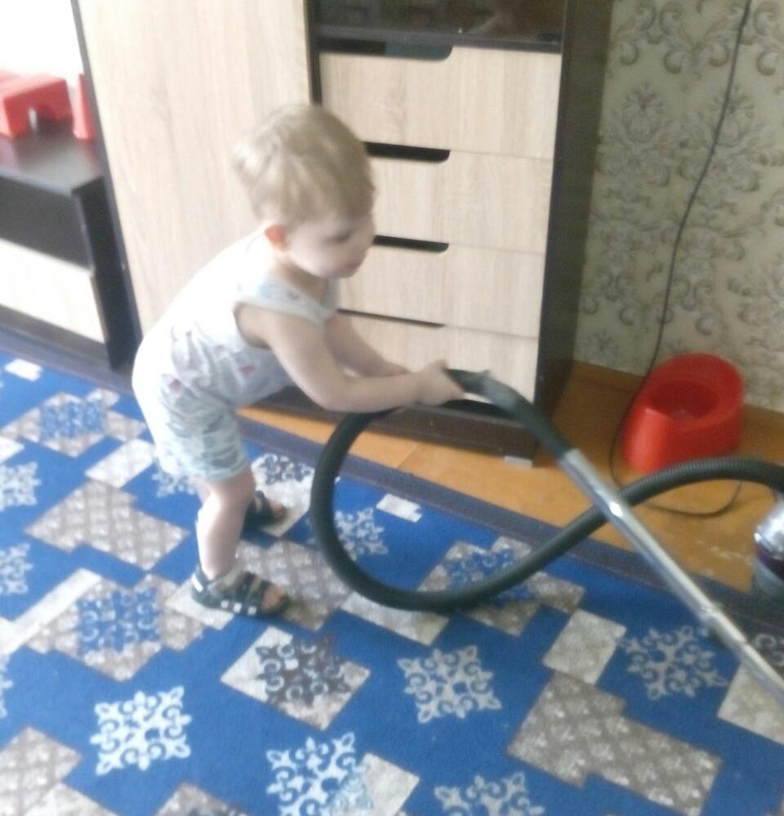
Лев с дедушкой готовят свежий апельсиновый сок.
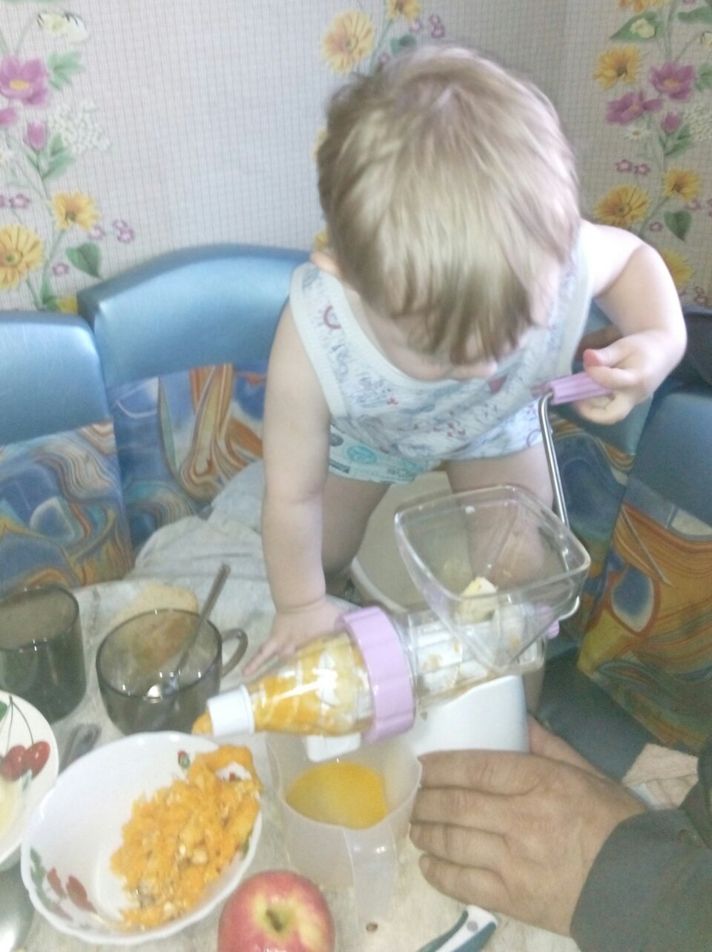

Половинкина Настя встретила папу с рыбалки.
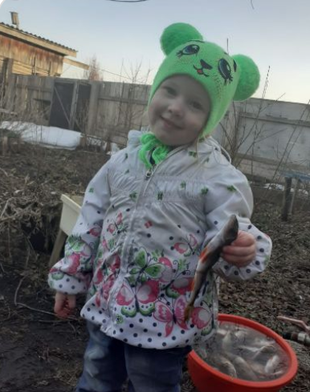
Настя с мамой носит дрова.
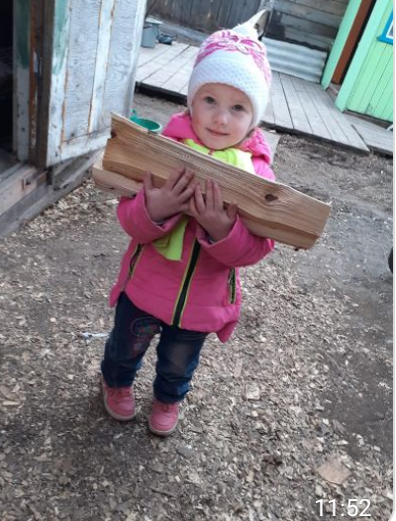
Пивоварова Ксюша помогает маме кормить собачку.
